Faxenyt 03.03.2020:

Vemmetofte kårer landets bedste Sara Bernhardt-kage

Vemmetofte Kloster: 23 kageelskende beboere har velvilligt stillet deres smagsløg til rådighed for en videnskabelig vurdering på Vemmetofte Kloster. Vurdering af hvad, spørger du nok? Af Sara Bernhardt- kager, såmænd.
Det store forarbejde ligger hos nogle nye beboere, som er tilflyttere fra Hovedstadsområdet, hvilket undersøgelsen også bærer præg af.
De ankommer nemlig med den forudsætning, at det er i dette område Danmarks dygtigste bagere har deres virksomhed. Diskussionen på Vemmetofte Kloster går derefter på, at det sandsynligvis er korrekt i København og Omegn, men ikke nødvendigvis gældende for Faxe og Omegn.
De jyske og fynske tilflyttere kender alle til gode bagere, men vælger at holde tand for tunge, for „nu bor de jo altså i Faxe”.
Enighed opnås ved at arrangere en kage-smage-dyst på aftalte aftener efter middagen.
Tre angiveligt gode bagere bliver, uden at være orienteret om deres deltagelse i undersøgelsen, udvalgt til at medvirke. Det drejer sig om Taffelbay, La Glace og Karisebageren.
Alle tre virksomheder har modtaget priser for deres gode håndværk, så udvælgelsen angiver en vis målrettethed og substans.
Kagerne indkøbes af glade givere blandt klostrets beboere, og deltagelse i undersøgelsen er gratis.
De tilstedeværende beboere udfylder et spørgeskema, hvor de på en skala fra 1 til 6 giver point for: smag, udseende, farve og konsistens.
Den 1. marts 2020 blev detailmålingerne og testresultatet præsenteret, ledsaget af et glas bobler til de involverede.
Karisebageren sejrede og scorede flest point.
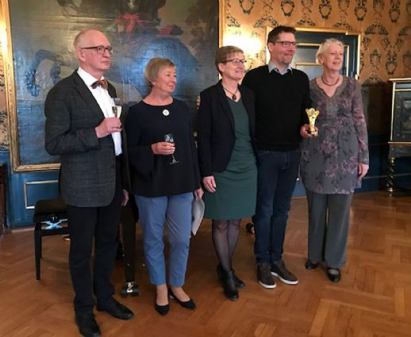

Digt af Anne Margrethe Rasmussen, Vemmetofte kloster

Luftigt og frydefuldt
(et digt tilegnet Karise bageren)

I nattens mulm og mørke
bliver kronjuveler til

ved hjælp af morter og sprøjteposer
bageplader og bagepapir
ovne med varmluft
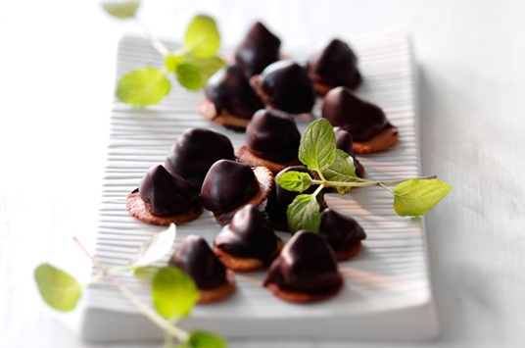
bliver der pustet liv i
makroner og æggehvider
sukker og marcipan
chokoladefyld og piskefløde
guldglimmer og frysetørrede bær

Og der ligger de så
kronjuvelerne, på rad og række
De taler sammen,
vist nok på fransk

’Nous ne somnes pas comme les autres. Nous somnes particuliers.’

’vi er ikke som de andre
vi er noget for os selv
Taffelbay og La Glace
er ikke værdige
til at kalde os sine
her i Karise er vores mester’

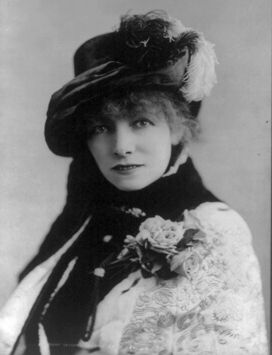
Fra gyldne tinder
På Syrenvænget 20
ser han solen står op
og ved nu det er fuldbragt

Han finder sit leje
Og går glad til ro
Synker ned i chokoladefarvet tyl og satin

I blide toner
ser han i drømme
en kvinde komme svævende til ham
Sarah Bernardt

Amr 20-2-2020

